01 квітня, середа Тема «Весна». Тварини навесні.
ЯДС Порівняй зиму і весну. Назви зміни у житті тварин
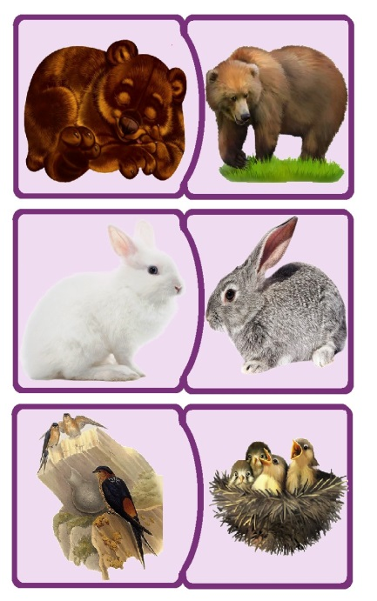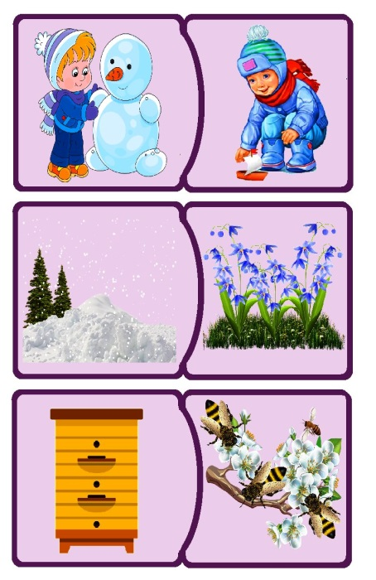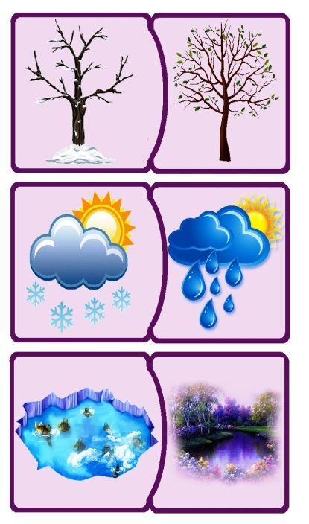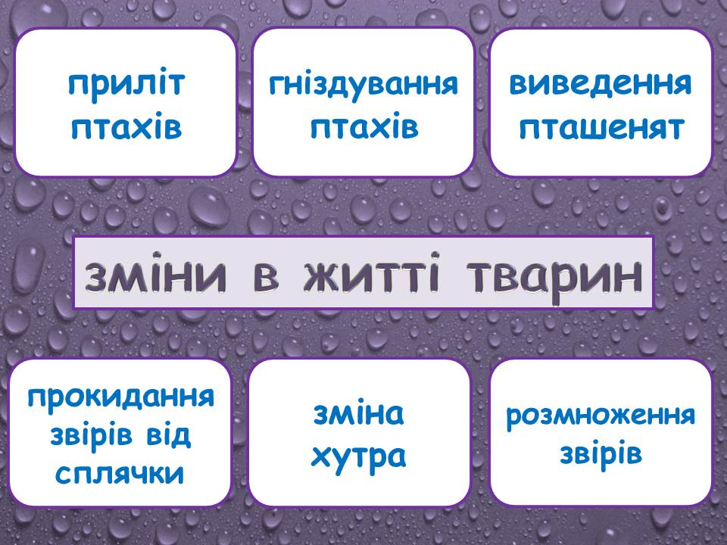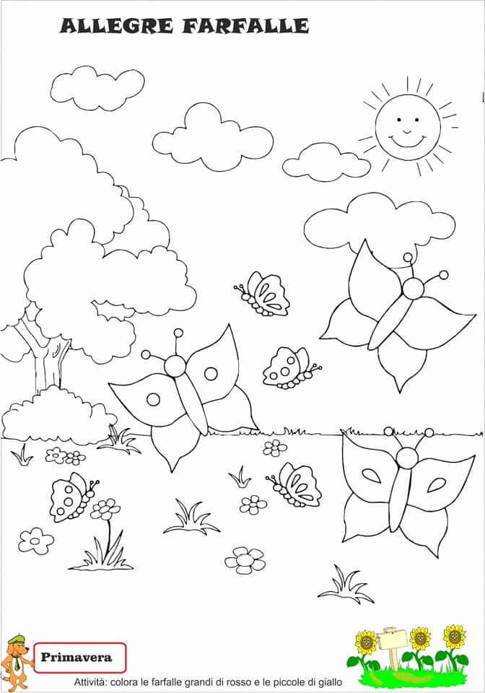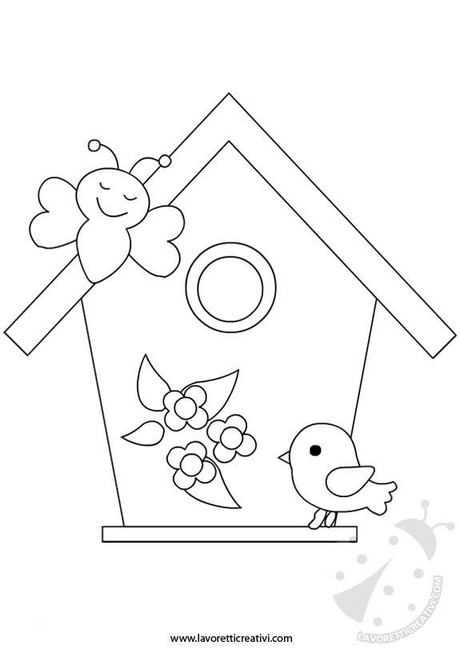
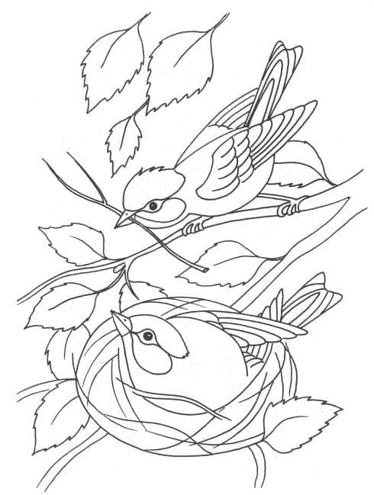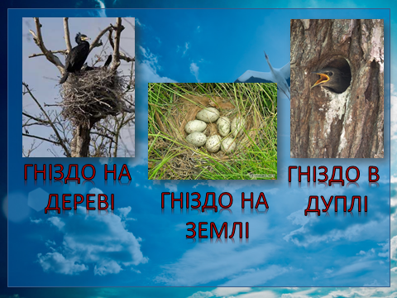
Назви птахів зимуючих і перелітніх за малюнком.
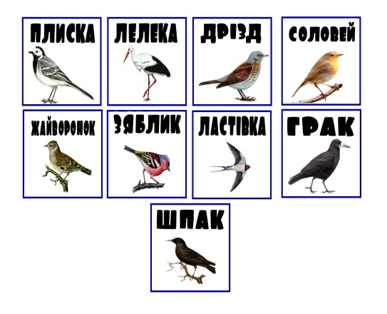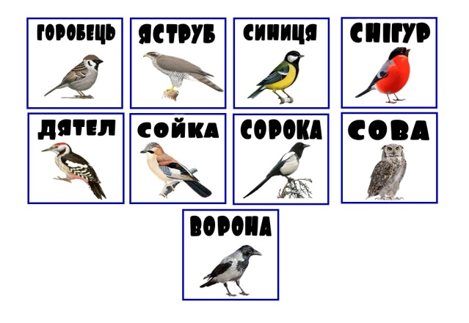
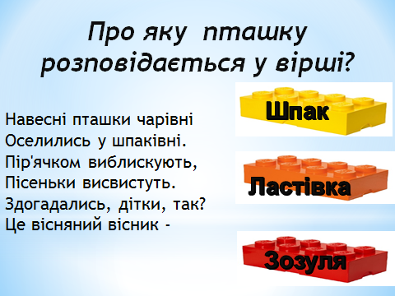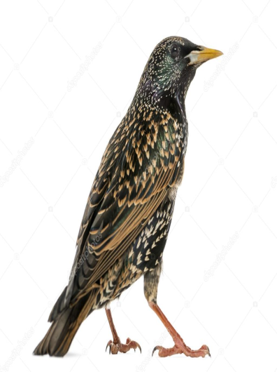
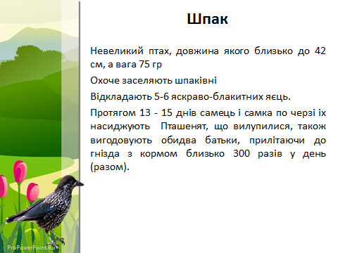
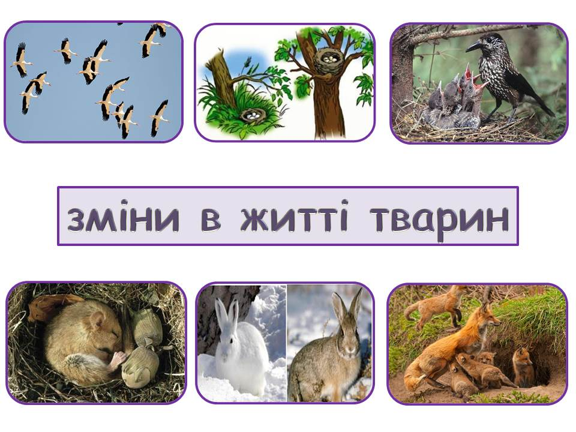
Назви ще раз зміни у життті тварин
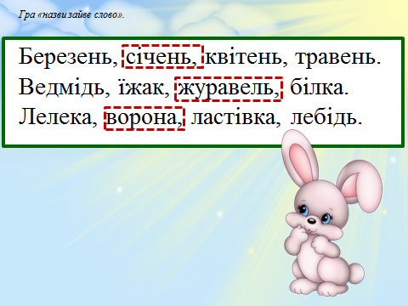

ПОГРАЙ

ЯДС (мовна) Зошит с.72 Букви Чч.
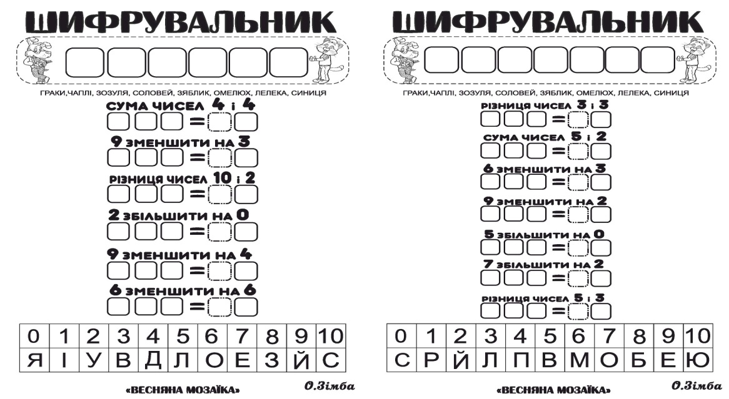
Швидко порахуй, запиши назву пташки, зроби звуковий аналіз слова.

1.

Матем. Перевіряємо свої досягнення.
Підручник с.107 № 1-4 (усно).

2.Тест математики
1 клас

1. У лікаря Айболитя 10 пігулок. 4 пігулки він віддав бегемотові. Скільки пігулок залишилося у лікаря Айболитя?
А) 5 Б) 6 В) 4

2. Н а скільки 6 більше 3?
А) 3 Б) 5 В) 2

3. Назви «сусідів» числа 16.
А) 5 і 7 Б) 14 і 17 В) 15 і 17

4. Порівняйте числа 8 і 6
А) = Б) < В) >

5. Розглянь малюнок

А) це квадрат Б) це трикутник В) це круг

6. 12 – 5 =
А) 5 Б) 7 В) 8

